MC536 – BANCOS DE DADOS: TEORIA E PRÁTICA
1º Semestre de 2008
Prof. Ricardo Torres

EXERCÍCIO DE LABORATÓRIO No. 4

Grupo Beckenbauer:

Gabriel Silva Patriarca (032969)
Jonatas Botelho da Silva (033546)
Haraldo S. A . Pereira Filho (003059)
Márcio de Carli (962833)
Marius Schnittert (086169)

MER:

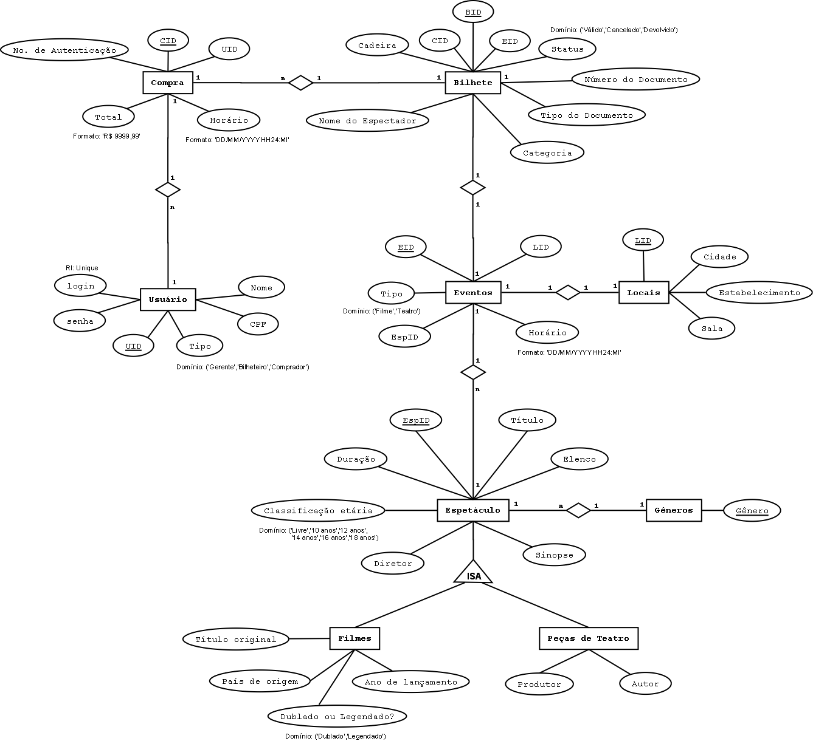

ESQUEMA RELACIONAL:

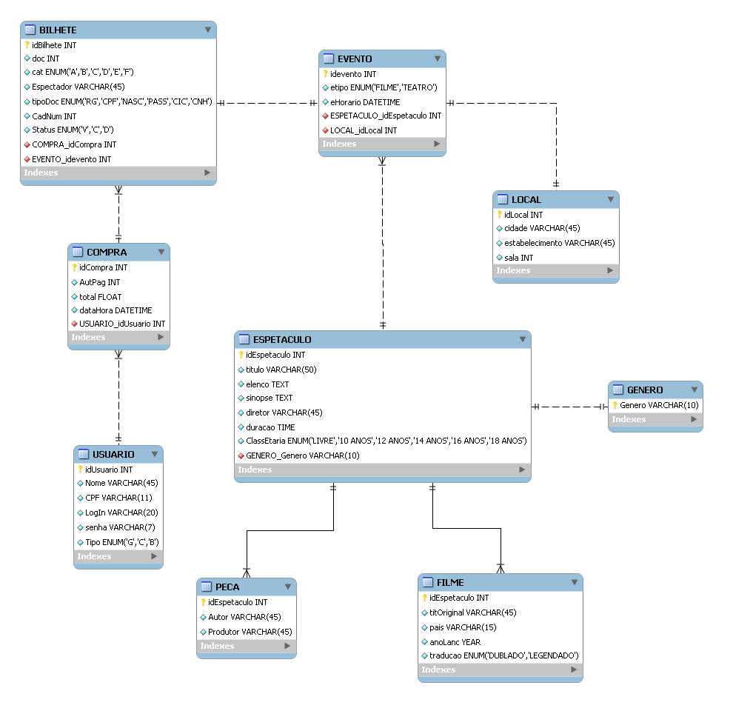

DICIONÁRIO DE DADOS:

ESPETACULO:

A tabela ESPETACULO armazena as informações referentes aos espetáculos, sejam filmes ou peças de teatro. Informações específicas de filmes ou peças de teatro são armazenadas nas tabelas FILME e PECA.

Atributos da tabela ESPETACULO:

idEspetaculo: Chave primária, identificador do espetáculo
titulo: Título do espetáculo
elenco: Nomes dos principais atores do elenco
sinopse: Texto contendo uma breve sinopse do espetáculo
diretor: Nome do diretor do espetáculo
duracao: Duração do espetáculo em minutos
ClassEtaria: Classificação etária do espetáculo que deve ser um dos seguintes valores:
'Livre','10 anos','12 anos','14 anos','16 anos','18 anos'
Genero: Chave estrangeira que referencia a tabela GENERO

FILME e PECA:

Apesar de existirem campos que poderiam constar na tabela ESPETACULO por serem campos que existem tanto para filmes quanto para peças de teatro (Ex: Produtor), eles constam apenas em uma das tabelas. Essa escolha foi feita considerando apenas o que era mais importante para cada tipo de espetáculo. Na tabela FILME ou PECA (relacionamento ISA), a referência é feita através da chave idEspetaculo.

Atributos da tabela FILME:

idEspetaculo: Chave primária e chave estrangeira que referencia a tabela ESPETACULO
titOriginal: Título no idioma original do filme
pais: País produtor do filme
anoLanc: Ano de lançamento
traducao: deve ter um dos seguintes valores: 'dublado' ou 'legendado'

Atributos da tabela PECA:

idEspetaculo: Chave primária e chave estrangeira que referencia a tabela ESPETACULO
Autor: Nome do autor da peça
Produtor: Nome do produtor da peça

GENERO:

A tabela GENERO foi criada para uniformizar as entradas de gêneros (comédia, romance, etc). É na verdade uma restrição de domínio, impedindo que o mesmo gênero seja inserido com mais de uma uma grafia (Ex: comédia e Comedia).

Atributos da tabela GENERO:

Genero: Chave primária, contém o nome do gênero

EVENTO:

A tabela EVENTO armazena as informações de local e horário dos espetáculos, que podem ser parte de vários eventos, cada evento acontecendo em seu respectivo local e horário. Ou seja, um evento é definido por um espetáculo acontecendo em um determinado local e horário.

Atributos da tabela EVENTO:

idEvento: Chave primária, identificador do evento
etipo: Tipo do evento. Deve conter um dos seguintes valores: 'Filme' ou 'Teatro'
eHorario: Data e hora em que o evento acontece, no formato 'DD/MM/YYYY HH24:MI'
idEspetaculo: chave estrangeira que referencia a tabela ESPETACULO
idLocal: chave estrangeira que referencia a tabela LOCAL

LOCAL:

A tabela LOCAL cadastra os locais disponíveis para os espetáculos, evitando entradas com grafias erradas e facilitando a entrada dos dados através do idLocal. O mesmo espetáculo pode ocorrer em vários locais, daí a necessidade de a mesma ser uma entidade. Foi discutida a criação de uma entidade sala, pois um local pode conter mais de uma sala, no entanto teatros não possuem salas, optamos então pela repetição dos outros atributos.

Atributos da tabela LOCAL:

idLocal: Chave primária, identificador do local
cidade: Cidade onde o evento acontece
estabelecimento: Nome do estabelecimento onde o evento acontece
sala: Número da sala no estabelecimento

USUARIO:

A tabela USUARIO armazena os dados sobre os usuários que terão acesso direto ao sistema (gerente, comprador e bilheteiro). A criação dessa tabela foi necessária para armazenamento dos dados do usuário para sua identificação no sistema, assim como para contato com os mesmos pela empresa XYZ, e por fim para possuirmos uma relação entre o comprador, suas respectivas compras e os bilhetes relacionados a estas.

Atributos da tabela USUARIO:

idUsuario: Chave primária, identificador do usuário
Nome: Nome completo do usuário
CPF: Número do CPF do usuário
LogIn: Código para identificação do usuário durante o uso do sistema
senha: Código que permite ao usuário entrar no sistema
Tipo: Identifica o tipo do usuário, que possuí o seguinte domínio: 'G' para gerente, 'C' para comprador e 'B' para bilheteiro. Para os casos em que o tipo de usuário for 'C', durante uma sessão de compra de bilhetes, será relacionada uma entrada na tabela compra para cada sessão, sendo utilizada como chave estrangeira na mesma o idUsuario. Sendo assim, um usuário poderá possuir uma ou várias compras relacionadas, que por sua vez terão um ou mais bilhetes relacionados, cada um responsável pela identificação de um espectador.

BILHETE:

A tabela BILHETE armazena os dados dos bilhetes comprados, estando cada bilhete relacionado a uma compra e a um espetáculo.

Atributos da tabela BILHETE:

idBilhete: Chave primária, identificador do bilhete
doc: Documento do espectador que será usado na entrada do espetáculo para conferência.
cat: Enumeração de diferentes categorias de assentos
Espectador: Nome do espectador que tem o bilhete associado. Ele não tem papel importante na modelagem, sendo portanto tratado como atributo, e está ligado apenas a bilhete.
tipoDoc: Enumeração dos tipos de documentos aceitos na entrada do espetáculo
CadNum: Número da cadeira ligada ao bilhete
Status: Situação da cadeira, V – válido significa que o usuário já comprou mas não entrou no espetáculo , C – cancelado (houve uma devolução), D – disponível o bilhete ainda não foi vendido.
idCompra: Chave estrangeira que referencia a tabela COMPRA
idEvento: Chave estrangeira que referencia a tabela EVENTO

COMPRA:
A tabela COMPRA armazena as informações referentes às compras efetuadas, para posterior consulta ou cancelamento.
Atributos da tabela COMPRA:
idCompra: Chave primária, identificador da compra
AutPag: Número de identificação do pagamento referente à compra efetuada.
total: Valor total da compra no formato: R$ 9999,99
dataHora: Data e hora em que a compra foi efetuada no formato 'DD/MM/YYYY HH24:MI'
idUsuario: Chave estrangeira que referencia a tabela USUARIO

